**实训中心家具技术要求**

**一、项目背景**

本项目为上海交通大学医学院实训中心家具采购项目。

**二、需执行的国家相关标准、行业标准或其他标准、规范**

**（一）强制性标准（若以下非最新标准，以公开发布的最新标准为准）**

GB 18583-2008 《室内装饰装修材料 胶粘剂中有害物质限量》；

GB 6566-2010 《建筑材料放射性核素限量》；

GB 18584-2001《室内装饰装修材料木家具中有害物质限量》；

GB 18580-2017 《室内装饰装修材料人造板及其制品中甲醛释放限量》；

GB 18581-2020《木器涂料中有害物质限量》；

GB18581-2009《室内装饰装修材料溶剂型木器涂料中有害物质限量》；

GB 18401-2010《国家纺织产品基本安全技术规范》；

GB 16799-2018《家具用皮革》；

GB 28481-2012《塑料家具中有害物质限量》。

**（二）质量及技术标准（若以下非最新标准，以公开发布的最新标准为准）**

GB/T 15102-2017《浸渍胶膜纸饰面纤维板和刨花板》；

GB/T 35601-2017《多层实木板》；

GB/T 16799-2018《皮革》；

GB/T 18401-2010《网布》；

GB/T 10802-2023《高弹海绵》 ；

GB/T 35601-2017《绿色产品评价 人造板和木质地板》；

GB/T 29525-2013《座椅升降气弹簧 技术条件》；

GB/T 10802-2006《通用软质聚醚型聚氨酯泡沫塑料》；

GB/T 35601-2017《绿色产品评价 人造板和木质地板》；

QB/T 2189-2013《家具五金 杯状暗铰链》；

GB/T 10125-2012 《锁具》；

GB/T 2454-2013 《家具五金 抽屉导轨》；

GB/T 18581-2020 《水性面漆》；

GB/T 18580-2017 《木皮(胡桃木皮)》；

QB/T 4463-2013《PVC 封边条》；

GB/T 3325-2017 《金属家具通用技术条件》；

GB/T 4765-2014 《家具用脚轮》；

QB/T 2280-2016《办公家具 办公椅》；

GB/T 35607-2017《绿色产品评价 家具》；

GB/T 3324-2017《木家具通用技术条件》；

QB/T 1952.1-2012《软体家具 沙发》。

1. **空间设计要求：**

（一）实训讲解室：层高约3.2m。总长17.8M，宽12.15M。空间需求：能同时容纳至少160人，家具设计在阶梯式摆放设计使得后排座椅位置相对较高，确保每位学生都能拥有清晰的视野，不受前排学生的阻挡。注：因场地结构问题，不考虑剧院椅形式。家具配置：前3排配置序号14/靠背椅B-60把，后5排配置序号61/报告厅椅106把、序号62/报告厅桌10组。

，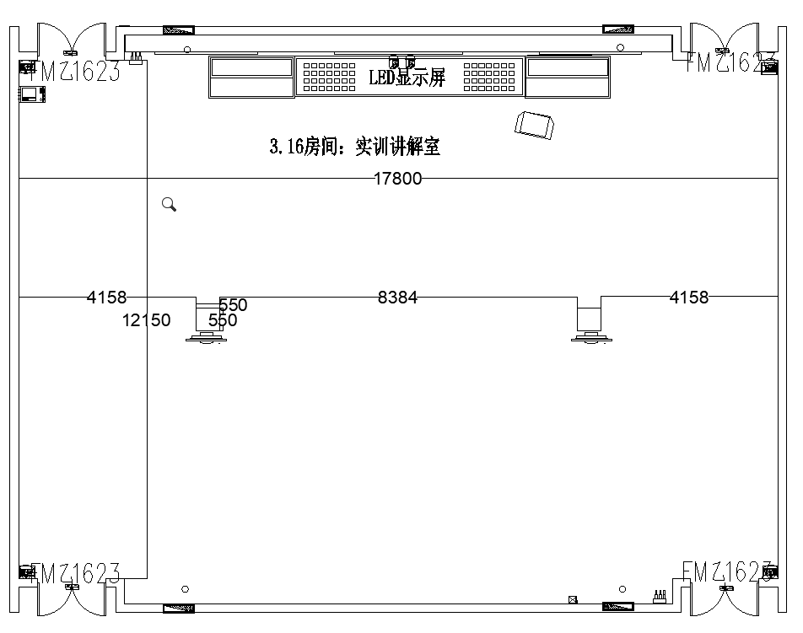

（二）临床思维训练实验室：层高约3.2M,总长17.2M，宽8.65M，空间需求：1、需满足48人的学习桌椅。2、两侧需要2组定制柜体D，包含两块写字白板，以及电视隐藏功能（65寸电视），储物系统要满足医学器械和模型的收纳。家具配置：两侧配置序号23/定制柜C各1套，中间配置序号6/组合培训桌B 24把及序号13/靠背椅A48把。

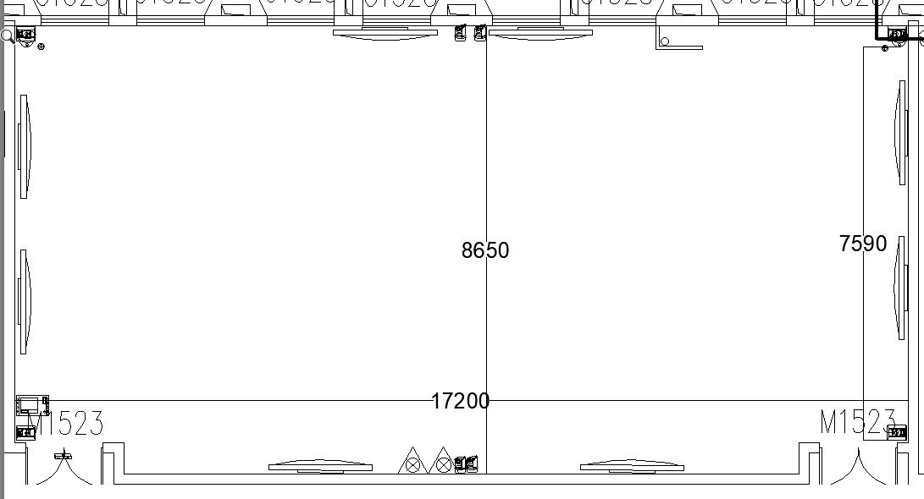

（三）中庭休闲讨论区：长12.6M宽8.1M 层高约3.2M。空间需求：1、家具产品需有装饰元素，2、布局灵活性，可随意组合的家具产品。家具配置：序号8/洽谈桌A 16张、序号20/花槽柜1组、序号9/洽谈桌B 2组、序号13/靠背椅A 32把。

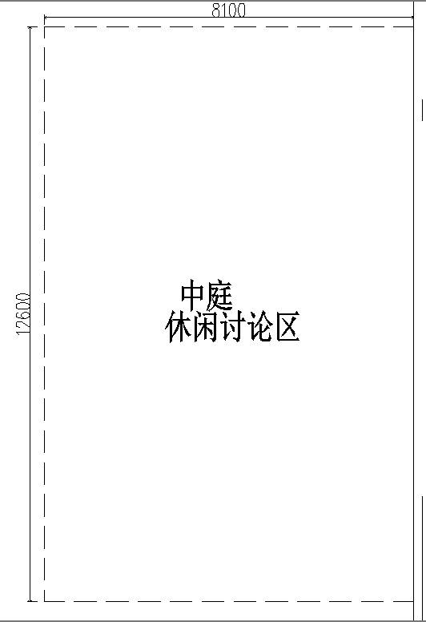

（四）讨论室：层高约3.2M，长8.1M,宽8.6M。空间需求：1、能满足16人的会议桌椅 2、会议桌以U型设计 3、储物系统。家具配置：序号11/会议桌A 1张、序号17办公椅B 16把、序号27茶水柜A 1套，序号53/三人沙发B 2张、序号51单人沙发C 1张。

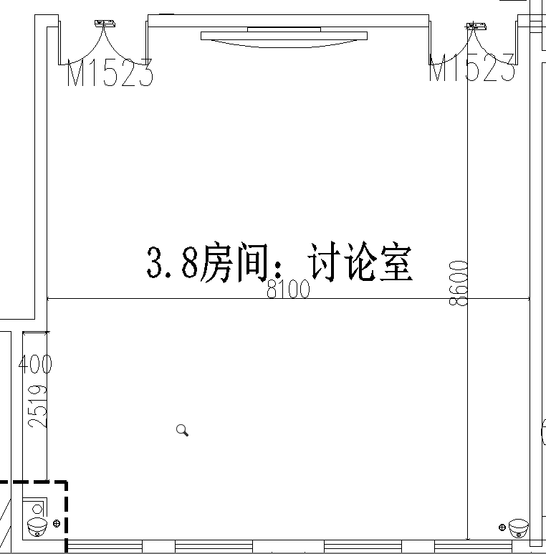

（五）讨论室：层高约3.2M，长11.88M，宽4.8M。空间需求：1、满足4个老师的办公需求 2、需储物柜 3、洽谈桌椅。家具配置：序号4 屏风办公桌 4套、序号16 办公椅A 4张、序号18 洽谈椅A 4张、序号10 洽谈桌C 1张、序号45 文件柜D 4套。

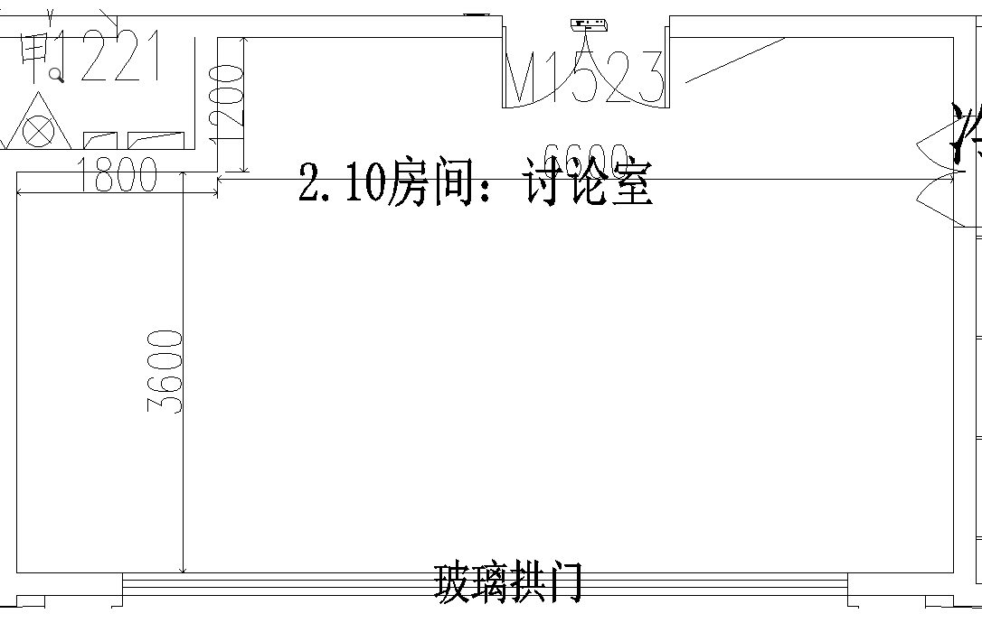

（六）讨论室、形体训练/孕妇学校：层高约3.2M，长8M 宽8.627M。空间需求：1、满足16人的上课家具需求 2、房间左侧需要定制柜体，包含两块写字白板，以及电视隐藏功能（65寸电视），储物系统要满足医学器械和模型的收纳。3、右侧需要设置镜柜和把杆，满足形体训练教学需求。家具配置：序号21 定制柜A 1套、序号47镜柜 7套、序号54 把杆 1套、序号5组合培训桌A 8张、序号13靠背椅A 16把。

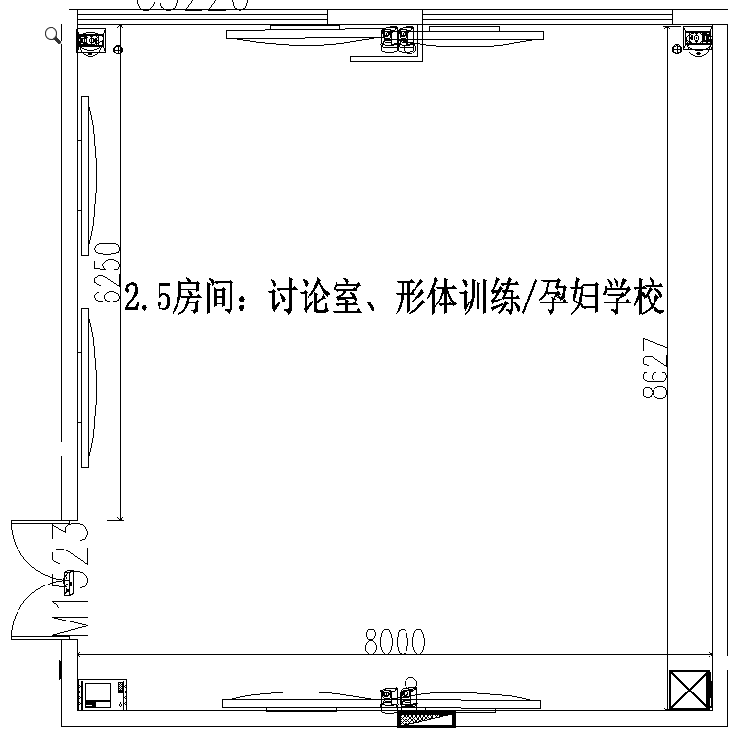

**四、采购清单及技术要求**

|  |  |  |  |  |  |  |  |
| --- | --- | --- | --- | --- | --- | --- | --- |
| **序号** | **品目** | **参考样式** | **参考规格**  **(长×宽×高)mm** | **数量** | **基本组成** | **基本材质** | **工艺质量标准** |
| 1 | 医疗桌A |  | W2800\*D700\*H750mm | 2 | 由桌板、钢架构成。  主桌台面厚度≥25mm。  桌面配配铝合金翻盖面板，底部线盒预留86面板孔。  桌底带钢制上线脚。 | 桌板基材：饰面刨花板  面材：浸渍胶膜纸饰面  封边：PVC封边  桌架：钢制  五金：铝合金翻盖面板 | 1、面板：厚度≥25mm，具体要求详见“五、材料要求/1.饰面刨花板”。  2、封边：采用≥2mm同色PVC封边，与整块板材严丝合缝，不脱胶、表面无胶渍，具体要求详见“五、材料要求/12.PVC封边条”。  3、台架：采用优质冷轧钢板，壁厚≥2.0mm,表面经防腐除锈处理，静电粉末喷涂处理，表面无颗粒、无挂流，热固性粉末涂料符合HG/T 2006要求。  4、桌面配铝合金翻盖面板，底部线盒预留86面板孔、桌底带钢制上线脚，每人位配置3个插座面板。 |
| 2 | 医疗桌B |  | W2000\*D700\*H750mm | 1 |
| 3 | 医疗桌C |  | W1000\*D700\*H750mm | 2 |
| 4 | 屏风办公桌 | 5a6c9b3946718b4639f7ac872b7dad4 | 整体尺寸W2040\*D1500\*H1500mm  侧柜  W1500\*D400\*H1500  屏风  W1500\*D40\*H1500  W2040\*D40\*H1500 | 4 | 由主台、副台、屏风构成。  主桌台面厚度≥25mm。  主台配置集成电源模块。  五金配件配置优质导轨、铰链及锁具。 | 桌板基材：饰面刨花板  面材：浸渍胶膜纸饰面  封边：PVC封边  桌架：钢制升降桌架  屏风：玻璃、面料、刨花板  五金：优质导轨、铰链、连接件、优质锁具。 | 1. 桌板：厚度≥25mm，可升降桌面，主台配置集成电源模块，具体要求详见“五、材料要求/1.饰面刨花板”。   2.封边：采用≥2mm同色PVC封边，与整块板材严丝合缝，不脱胶、表面无胶渍，具体要求详见“五、材料要求/12.PVC封边条”。  3.钢制落地屏风，厚度≥40厚，上部为300高磨砂玻璃，下部为钢板，侧面屏风上配置隔板。  4.钢制文件柜：采用优质冷轧钢板，板厚≥0.8mm,表面静电喷涂处理 ，采用环氧树脂及聚酯， 混合型热固性粉末涂料，涂层厚度达≥ 60um。绝缘性高，附着力为2级，硬度≥2H，符合GB/T3325要求。  5.表面静电喷粉涂装，静电粉末喷涂处理，表面无颗粒、无挂流，热固性粉末涂料符合HG/T 2006要求。  6.五金：  1）锁具：锁芯拨动件扭矩及锁头固定连接静拉力合格，配置机械密码功能，具体要求详见“五、材料要求/9.锁具”。  2）阻尼铰链：具体要求详见“五、材料要求/7.阻尼铰链”。  3）阻尼导轨：具体要求详见“五、材料要求/8.阻尼铰链”。 |
| 5 | 组合培训桌A |  | W1200\*D600\*H750mm | 8 | 由桌板、钢架构成。  主桌台面厚度≥25mm。  五金配件配置可折叠脚架、连接件及滑轮 | 板基材：中密度纤维板  面材：木皮饰面  封边：木皮  桌架：钢制  涂饰：水性漆  五金件：可折叠脚架、连接件、脚轮 | 1.木皮：采用≥0.6mm厚天然实木贴皮，纹理清晰，无结疤，具体要求详见“五、材料要求/11.木皮”。  2.基材：采用ENF级中密度纤维板，厚度≥25mm，甲醛释放量≤0.025mg/m³，具体要求详见“五、材料要求/2.中密度纤维板”。  3.油漆：采用环保水性底漆、水性面漆油漆。具体要求详见“五、材料要求/10.水性漆”。  4.配置及功能：折叠钢架，采用优质冷轧钢板，板厚≥0.8mm,表面静电喷涂处理，采用环氧树脂及聚酯，混合型热固性粉末涂料，涂层厚度达≥60um；绝缘性高，附着力为2级，硬度≥2H，符合GB/T3325要求，设四只万向轮，带刹车轮，桌与桌之间的金属连接扣件。 |
| 6 | 组合培训桌B（核心产品） | W1500\*D600\*H750mm | 235 |
| 7 | 组合培训桌C | W1200\*D400\*H750mm | 34 |
| 8 | 洽谈桌A |  | W1000\*D1000\*H750mm | 16 | 由桌板、钢架构成。  主桌台面厚度≥25mm。  钢制脚架 | 板基材：饰面刨花板 厚度≥25mm  封边：PVC封边  桌架：钢制  五金件：连接件 | 1、桌面板：厚度≥25mm，具体要求详见“五、材料要求/1.饰面刨花板”。  2、桌架：采用优质钢制桌架，表面经防腐除锈处理，静电粉末喷涂处理，表面无颗粒、无挂流，热固性粉末涂料符合HG/T 2006要求。  3.封边：采用≥2mm同色PVC封边，与整块板材严丝合缝，不脱胶、表面无胶渍，具体要求详见“五、材料要求/12.PVC封边条”。 |
| 9 | 洽谈桌B |  | W1900\*D500\*H750mm | 2 | 由桌板、木架构成。  主桌台面厚度≥25mm。  木质脚 | 板基材：中密度纤维板，厚度≥25mm  面材：木皮饰面  封边：木皮  桌架：钢制  涂饰：水性漆  五金件：可折叠脚架、连接件、脚轮 | 1、基材：采用ENF级中密度纤维板材，甲醛释放量（mg/ m³）≤0.025，具体要求详见“五、材料要求/2.中密度纤维板”。  2、油漆：经五底三面，油漆工序处理；透明度高、耐压、耐磨，附着力强、流平性高，涂层亮度均匀不褪色，采用环保水性底漆、水性面漆油漆，具体要求详见“五、材料要求/10.水性漆”。  3、结构：桌脚基材为中密度纤维板基材的圆柱脚，整体形状V字形结构。 |
| 10 | 洽谈桌C |  | 直径800\*750mm | 5 | 由桌面、钢制桌架构成。 | 桌面：饰面刨花板 厚度≥25mm  桌架：采用壁厚≥2.0mm钢架 | 1、面板：厚度≥25mm，具体要求详见“五、材料要求/1.饰面刨花板”。  2、采用≥2mm同色PVC封边，与整块板材严丝合缝，不允许脱胶、不允许表面有胶渍，具体要求详见“五、材料要求/12.PVC封边条”。 3、胶水：采用环保胶水；  4、五金：采用优质五金链接件；  5、钢架：采用壁厚≥2.0mm钢架，静电粉末喷涂工艺， |
| 11 | 会议桌A |  | W4800\*D2200\*H750mm | 2 | 由桌板、木架构成。  主桌台面厚度≥25mm。  木质脚 | 板基材：浸渍胶膜纸饰面刨花板 厚度≥25mm  封边：PVC封边  桌架：木制  五金件：连接件 | 1、板材：饰面刨花板，厚度≥25mm，具体要求详见“五、材料要求/1.饰面刨花板”。  2、采用≥2mm同色PVC封边，与整块板材严丝合缝，不允许脱胶、不允许表面有胶渍，具体要求详见“五、材料要求/12.PVC封边条”。  3、桌面ABS无缝边框折叠线盒上部3个插座孔，下部2个插座孔，每人配置3个插座面板。 |
| 12 | 会议桌B | 09893f2fd38d50c8f99557749c70417 | W4800\*D2000\*H750mm | 1 |
| 13 | 靠背椅A |  | W600\*D550\*H800mm | 510 | 椅架具备折叠功能。  PU静音脚轮。 | 椅背：网布  椅座：海绵  椅架：PP材料—次注塑成型背框，钢制脚架  椅脚：环保塑胶脚轮 | 1、椅背加厚竹节网布，具体要求详见“五、材料要求/5.网布”。  2、椅座采用优质棉绒弹力面料，符合GB 18401要求。  3、海绵：优质高回弹密度定型海绵，具体要求详见“五、材料要求/6.高弹海绵”。  4、胶粘剂：采用水基型胶粘剂, 符合GB18583要求。  5、成型胶合板：桉木夹板，高硬度强粘合力，≥1.2CM厚度。符合GB/T9846要求和GB18580要求。  6、椅架：采用≥19\*32mm腰鼓管，壁厚≥1.5mm，焊接工艺，经除油除锈静电高温喷塑处理，椅子可全折叠。 7、采用全新PP+纤维，塑料颗粒符合GB/T1843技术规范要求，环保可回收使用无污染，靠背为合金铸件，内嵌弹簧可活动结构，通过≥120KG靠背拉力测试。  8、椅子可满足多张推叠，椅背带≥15度倾仰。  9、环保塑胶脚轮，符合QB/t 4765的技术标准。 |
| 14 | 靠背椅B | Happy-2(1) | W630\*D550\*H800mm | 100 | 椅架具备折叠功能。  PU静音脚轮。 | 椅背：网布  椅座：海绵  椅架：PP材料—次注塑成型背框，钢制脚架  椅脚：环保塑胶脚轮 | 1、椅背加厚竹节网布，具体要求详见“五、材料要求/5.网布”。  2、椅座采用优质棉绒弹力面料，符合GB 18401-2010要求。  3、海绵：优质高回弹密度定型海绵，具体要求详见“五、材料要求/6.高弹海绵”。  4、胶粘剂：采用水基型胶粘剂, 符合GB185838要求。  5、成型胶合板：桉木夹板，高硬度强粘合力，≥1.2CM厚度。符合GB/T9846要求和GB18580要求。  6、椅架：采用≥19\*32mm腰鼓管，壁厚≥1.5mm，焊接工艺，经除油除锈静电高温喷塑处理，椅子可全折叠，带写字板。 7、采用全新PP+纤维，塑料颗粒符合GB/T1843技术规范要求，环保可回收使用无污染，靠背为合金铸件，内嵌弹簧可活动结构，通过≥120KG靠背拉力测试。  8、椅子可满足多张推叠，椅背带≥15度倾仰。  9、环保塑胶脚轮，符合QB/t 4765的技术标准。 |
| 15 | 靠背椅C |  | W610\*D1055\*H1070mm | 1 | 钢制骨架，上覆西皮 | 结构：钢制  面材：西皮  五金件：连接件 | 1、骨架：采用优质冷轧钢管,电解处理,壁厚≥2mm,表面静电喷涂处理，采用环氧树脂及聚酯，混合型热固性粉末涂料，涂层厚度达 ≥60um，绝缘性高，附着力为2级，硬度≥2H，符合GB/T3325要求。  2、覆面：采用优质西皮覆面，纹路细致、色泽均匀，符合GB/T16799要求。  3、治疗椅的座垫、靠背等位置填充高密度海绵材料，以保证治疗椅的舒适性，具有良好的弹性和韧性，同时具有透气性和吸湿性等特性。 |
| 16 | 办公椅A |  | 630\*650\*1080/1150H | 20 | 前置式机构具备升降、多段倾仰锁定功能。  优质气压棒。  PU静音脚轮。 | 椅架：PP材料—次注塑成型背框、颈托框、座壳  椅脚：PP五星脚 | 1、椅身：工程塑胶PA+30%玻璃纤维背框，强度高，不变形。  2、椅背：采用高透气性双层网布，具备良好的耐磨性，防褪色、抗静电、抗污染、阻燃。  3、椅座：采用优质环保布料，符合GB 18401标准。  4、海绵：采用高密度海棉，软硬适中，无气味，回弹好，不变形，坐感舒适，具体要求详见“五、材料要求/6.高弹海绵”。  5、扶手：固定扶手。  6、椅脚：耐磨尼龙加纤万向椅轮，防滑静音滑轮。  7、气压棒：采用优质气压棒，密封性能好，符合QB/T 2280要求。  8、机构：一段锁定倾仰底盘。  9、承重范围：安全承重范围≥150KG。 |
| 17 | 办公椅B |  | W635\*D640\*H950-1030mm | 22 | 前置式机构具备升降、多段倾仰锁定功能。  优质气压棒。  PU静音脚轮。 | 椅架：PP材料—次注塑成型背框、颈托框、座壳  椅脚：PP五星脚 | 1、椅身：工程塑胶PA+30%玻璃纤维背框，强度高，不变形。  2、椅背：采用高透气性双层网布，具备良好的耐磨性，防褪色、抗静电、抗污染、阻燃。  3、椅座：采用优质环保布料，符合GB 18401要求。  4、海绵：采用高密度海棉，软硬适中，无气味，回弹好，不变形，坐感舒适；具体要求详见“五、材料要求/6.高弹海绵”。  5、扶手：固定扶手。  6、椅脚：耐磨尼龙加纤万向椅轮，防滑静音滑轮。  7、气压棒：采用优质气压棒，密封性能好，符合QB/T 2280要求。  8、机构：一段锁定倾仰底盘。  9、承重范围：安全承重范围≥150KG。 |
| 18 | 洽谈椅A |  | W650\*D580\*H860mm | 8 | 钢制脚架  一体注塑成型背框 | 椅架：PP材料—次注塑成型背框、座壳  椅脚：金属脚 | 1、椅壳：优质柔韧性塑胶壳，线条符合人体工学设计理念。  2、采用优质钢制脚架，焊接或一体成型工艺，≥2.0mm壁厚，表面经防腐除锈处理，静电粉末喷涂处理，表面无颗粒、无挂流，热固性粉末涂料符合HG/T 2006要求。 |
| 19 | 洽谈椅B | e60431a0241875cc2d8ed5e58d0292c | W620\*D560\*H790mm | 8 | 实木脚  泡棉。 | 椅架：木质  椅脚：实木脚 | 1、覆面：采用优质西皮覆面，纹路细致、色泽均匀，符合GB/T16799要求。  2、海绵：采用高密度海棉，软硬适中，无气味，回弹好，不变形，坐感舒适；具体要求详见“五、材料要求/6.高弹海绵”。  3、配置实木脚架 |
| 20 | 花槽柜 |  | W800\*D800\*H750mm | 1 | 实木框架 | 板基材：中密度纤维板，厚度≥18mm  涂饰：水性漆 | 1、基材：采用优质环保中密度纤维板材、厚度≥18mm，甲醛释放量（mg/m³）≤0. 025，经防虫防腐处理、干燥性能好，强度高，具体要求详见“五、材料要求/2.中密度纤维板”。  2、油漆：采用优质环保油漆、透明度高、耐压、耐磨，附着力强、流平性高，涂层亮度均匀不褪色，具体要求详见“五、材料要求/10.水性漆”。  3、可放置绿植盆。 |
| 21 | 定制柜A |  | W5000\*D600\*H3200mm | 1 | 由浸渍胶膜纸饰面刨花板、实木多层板组成，配置白板 | 柜门基材：饰面刨花板，厚度≥25mm  柜体基材：实木多层板，厚度≥25mm  五金配置锁具、铰链  配置功能带可滑动白板2块 | 1. 柜门基材：饰面刨花板，厚度≥25mm，具体要求详见“五、材料要求/1.饰面刨花板”。 2. 柜体基材：实木多层板，厚度≥25mm，具体要求详见“五、材料要求/3.实木多层板”。   3、采用≥2mm同色PVC封边，与整块板材严丝合缝，不允许脱胶、不允许表面有胶渍，具体要求详见“五、材料要求/12.PVC封边条”。  4、五金：  1）锁具：锁芯拨动件扭矩及锁头固定连接静拉力合格，配置机械密码功能，具体要求详见“五、材料要求/9.锁具”。  2）阻尼铰链：具体要求详见“五、材料要求/7.阻尼铰链”。  5、功能：带可滑动白板2块，采用铝合金静音移动轨道，推拉顺畅，无噪音，耐磨耐用，白板尺寸为≥2000mm\*1200mm，能起到保护及隐藏显示屏功能。  6、柜体下面部分为≥800mm高双开门结构，无底板，可储藏教学模型。柜体中部≥1600mm高柜体，配置功能带可滑动白板，可隐藏65寸显示屏，上部为≥800高封板，可根据现场房间高度而定，安装完毕外观为一组整体柜子。  6、柜体内加装抽屉，可放置键盘鼠标。 |
| 22 | 定制柜B | W7000\*D600\*H3200mm | 2 |
| 23 | 定制柜C | W6750\*D600\*H3200mm | 4 |
| 24 | 定制柜D | W6300\*D600\*H3200mm | 3 |
| 25 | 定制柜E | W2500\*D600\*H3200mm | 1 |
| 26 | 定制柜F | W3800\*D1000\*H3200mm | 1 |
| 27 | 茶水柜A |  | W2790\*D370\*H3200mm | 1 | 由浸渍胶膜纸饰面刨花板、实木多层板组成 | 柜门基材：饰面刨花板，厚度≥25mm  柜体基材：实木多层板，厚度≥25mm  五金配置优质铰链 | 1、柜门基材：饰面刨花板，厚度≥25mm，具体要求详见“五、材料要求/1.饰面刨花板”。  2、柜体基材：实木多层板，厚度≥25mm，具体要求详见“五、材料要求/3.实木多层板”。  3、采用≥2mm同色PVC封边，与整块板材严丝合缝，不允许脱胶、不允许表面有胶渍，具体要求详见“五、材料要求/12.PVC封边条”。  4、五金：  1）锁具：锁芯拨动件扭矩及锁头固定连接静拉力合格，配置机械密码功能，具体要求详见“五、材料要求/9.锁具”。  2）阻尼铰链：具体要求详见“五、材料要求/7.阻尼铰链”。  5、底板、层板、顶板厚度≥25mm，其余板材厚度≥16mm，柜底配调节脚，可灵活调节解决现场因地面不平等因素造成的安装问题，内含≥4块活动层板，可调节高度。 |
| 28 | 茶水柜B | W3050\*D400\*H3200mm | 1 |
| 29 | 茶水柜C |  | 下柜W2000\*D600\*H900 吊柜W2000\*D400\*H900 | 1 | 由浸渍胶膜纸饰面刨花板、实木多层板组成  五金配优质铰链及锁具 | 柜门基材：饰面刨花板，厚度≥25mm  柜体基材：实木多层板，厚度≥25mm  下柜台面采用人造石  五金配置优质铰链、锁具 | 1、柜门基材：饰面刨花板，厚度≥25mm，具体要求详见“五、材料要求/1.饰面刨花板”。  2、柜体基材：实木多层板，厚度≥25mm，具体要求详见“五、材料要求/3.实木多层板”。  3、采用≥2mm同色PVC封边，与整块板材严丝合缝，不允许脱胶、不允许表面有胶渍，具体要求详见“五、材料要求/12.PVC封边条”。  4、五金：  1）锁具：锁芯拨动件扭矩及锁头固定连接静拉力合格，配置机械密码功能，具体要求详见“五、材料要求/9.锁具”。  2）阻尼铰链：具体要求详见“五、材料要求/7.阻尼铰链”。  4、配置：底板、层板、顶板厚度≥25mm，其余板材厚度≥16mm，柜底配调节脚，内含一块活动层板，可调节高度。下柜台面为12MM厚人造石材质。  5、配置台盆和水龙头，台盆为优质不锈钢材质，厚度≥1.0mm，台盆尺寸根据下柜台面尺寸合理配置。 |
| 30 | 储物柜A |  | W900\*D450\*H850mm | 47 | 由浸渍胶膜纸饰面刨花板、实木多层板组成、顶板采用人造石  五金铰链 | 柜门基材：饰面刨花板，厚度≥25mm  柜体基材：实木多层板，厚度≥25mm  五金配置优质铰链  顶板采用人造石 | 1. 台面采用厚度≥20MM人造石面板。   2、柜门基材：饰面刨花板，厚度≥25mm，具体要求详见“五、材料要求/1.饰面刨花板”。  3、柜体基材：实木多层板，厚度≥25mm，具体要求详见“五、材料要求/3.实木多层板”。  4、采用≥2mm同色PVC封边，与整块板材严丝合缝，不允许脱胶、不允许表面有胶渍，具体要求详见“五、材料要求/12.PVC封边条”。  5、五金：  1）锁具：锁芯拨动件扭矩及锁头固定连接静拉力合格，配置机械密码功能，具体要求详见“五、材料要求/9.锁具”。  2）阻尼铰链：具体要求详见“五、材料要求/7.阻尼铰链”。  6、底板、层板厚度≥25mm，其余板材厚度≥16mm，柜底配调节脚，可灵活调节解决现场因地面不平等因素造成的安装问题，内含一块活动层板，可调节高度。 |
| 31 | 储物柜B |  | W817\*D400\*H900mm | 2 | 由浸渍胶膜纸饰面刨花板、实木多层板组成  五金铰链 | 柜门基材：饰面刨花板，厚度≥25mm  柜体基材：实木多层板，厚度≥25mm  五金配置优质铰链 | 1、柜门基材：饰面刨花板，厚度≥25mm，具体要求详见“五、材料要求/1.饰面刨花板”。  2、柜体基材：实木多层板，厚度≥25mm，具体要求详见“五、材料要求/3.实木多层板”。  3、采用≥2mm同色PVC封边，与整块板材严丝合缝，不允许脱胶、不允许表面有胶渍，具体要求详见“五、材料要求/12.PVC封边条”。  4、五金：  1）锁具：锁芯拨动件扭矩及锁头固定连接静拉力合格，配置机械密码功能，具体要求详见“五、材料要求/9.锁具”。  2）阻尼铰链：具体要求详见“五、材料要求/7.阻尼铰链”。  5、配置：底板、层板、顶板厚度≥25mm，其余板材厚度≥16mm，柜底配调节脚，可灵活调节解决现场因地面不平等因素造成的安装问题，内含一块活动层板，可调节高度。 |
| 32 | 储物柜C | W900\*D400\*H900mm | 14 |
| 33 | 储物柜D | W1000\*D400\*H900mm | 21 |
| 34 | 储物柜E | W900\*D450\*H900mm | 18 |
| 35 | 储物柜F |  | W1500\*D400\*H600mm | 8 | 由浸渍胶膜纸饰面刨花板组成  五金铰链、导轨 | 板基材：浸渍胶膜纸饰面刨花板  五金配置优质铰链 | 1、板材：饰面刨花板，厚度≥25mm，具体要求详见“五、材料要求/1.饰面刨花板”。  2、采用≥2mm同色PVC封边，与整块板材严丝合缝，不允许脱胶、不允许表面有胶渍，具体要求详见“五、材料要求/12.PVC封边条”。  3、锁具：锁芯拨动件扭矩及锁头固定连接静拉力合格，配置机械密码功能，具体要求详见“五、材料要求/9.锁具”。  4、配置：三节承重轨道，具体要求详见“五、材料要求/8.阻尼铰链”。 |
| 36 | 展示柜 | 44c9913c272aafc568a1be0c8aeb476 | W1200\*D400\*H1800mm | 1 | 由浸渍胶膜纸饰面刨花板、实木多层板组成  五金铰链 | 柜门基材：饰面刨花板，厚度≥25mm  柜体基材：实木多层板，厚度≥25mm  五金配置优质铰链 | 1、柜门基材：饰面刨花板，厚度≥25mm，具体要求详见“五、材料要求/1.饰面刨花板”。  2、柜体基材：实木多层板，厚度≥25mm，具体要求详见“五、材料要求/3.实木多层板”。  3、采用≥2mm同色PVC封边，与整块板材严丝合缝，不允许脱胶、不允许表面有胶渍，具体要求详见“五、材料要求/12.PVC封边条”。  4、五金：  1）锁具：锁芯拨动件扭矩及锁头固定连接静拉力合格，配置机械密码功能，具体要求详见“五、材料要求/9.锁具”。  2）阻尼铰链：具体要求详见“五、材料要求/7.阻尼铰链”。  5、配置：底板、层板、顶板厚度≥25mm，其余板材厚度≥16mm，柜底配调节脚，可灵活调节解决现场因地面不平等因素造成的安装问题，内含一块活动层板，可调节高度。 |
| 37 | 鞋柜A |  | W1400\*D300\*H1200mm | 2 | 钢制  五金配件配置阻尼铰链、锁具 | 柜体基材：钢制  五金配置优质铰链、锁具 | 1、材质： 采用优质冷轧钢板，板厚≥0.8mm,表面静电喷涂处理 ，采用环氧树脂及聚酯， 混合型热固性粉末涂料，涂层厚度≥ 60um，绝缘性高，附 着力为2级，硬度≥2H，符合GB/T3325要求。  2、表面静电喷粉涂装，静电粉末喷涂处理，表面无颗粒、无挂流，热固性粉末涂料符合HG/T 2006要求。  3、五金： 1）锁具：锁芯拨动件扭矩及锁头固定连接静拉力合格，配置机械密码功能，具体要求详见“五、材料要求/9.锁具”。  2）阻尼铰链：具体要求详见“五、材料要求/7.阻尼铰链”。  4、配置：门上带透气孔及铭牌插口。 |
| 38 | 鞋柜B |  | W1200\*D400\*H450mm | 4 | 上覆西皮  由浸渍胶膜纸饰面刨花板、实木多层板组成 | 柜门基材：饰面刨花板，厚度≥25mm  柜体基材：实木多层板，厚度≥25mm  鞋柜顶部上覆西皮  五金配置优质铰链 | 1、柜门基材：饰面刨花板，厚度≥25mm，具体要求详见“五、材料要求/1.饰面刨花板”。  2、柜体基材：实木多层板，厚度≥25mm，具体要求详见“五、材料要求/3.实木多层板”。  3、采用≥2mm同色PVC封边，与整块板材严丝合缝，不允许脱胶、不允许表面有胶渍，具体要求详见“五、材料要求/12.PVC封边条”。  4、覆面：采用优质西皮覆面，纹路细致、色泽均匀，符合GB/T16799要求。 4、海绵：采用高密度海棉，软硬适中，无气味，回弹好，不变形，坐感舒适；具体要求详见“五、材料要求/6.高弹海绵”。  5、凳架：采用优质钢制凳架，表面经防腐除锈处理，静电粉末喷涂处理，表面无颗粒、无挂流，热固性粉末涂料符合HG/T 2006要求。 |
| 39 | 更衣柜 |  | W1200\*D550\*H1800mm | 10 | 钢制  五金配件配置阻尼铰链 | 柜体基材：钢制  五金配置优质铰链 | 1、材质： 采用优质冷轧钢板，板厚≥0.8mm,，表面静电喷涂处理 ，采用环氧树脂及聚酯， 混合型热固性粉末涂料，涂层厚度达60-70um。绝缘性高，附 着力为2级，硬度≥2H，符合GB/T3325要求。  2、表面静电喷粉涂装，静电粉末喷涂处理，表面无颗粒、无挂流，热固性粉末涂料符合HG/T2006要求。  3、五金：  1）锁具：锁芯拨动件扭矩及锁头固定连接静拉力合格，配置机械密码功能，具体要求详见“五、材料要求/9.锁具”。  2）阻尼铰链：具体要求详见“五、材料要求/7.阻尼铰链”。  4、配置：每门内带挂衣杆及活动层板，门上带透气孔及铭牌插口。 |
| 40 | 操作台A |  | W4500\*D1500\*H800MM | 1 | 由浸渍胶膜纸饰面刨花板、实木多层板组成  台面采用人造石  五金配优质铰链及锁具 | 柜门基材：饰面刨花板，厚度≥25mm  柜体基材：实木多层板，厚度≥25mm  台面采用人造石  五金配置优质铰链、锁具 | 1. 台面采用厚度≥20MM人造石。   2、柜门基材：饰面刨花板，厚度≥25mm，具体要求详见“五、材料要求/1.饰面刨花板”。  3、柜体基材：实木多层板，厚度≥25mm，具体要求详见“五、材料要求/3.实木多层板”。  4、采用≥2mm同色PVC封边，与整块板材严丝合缝，不允许脱胶、不允许表面有胶渍，具体要求详见“五、材料要求/12.PVC封边条”。  5、五金：  1）锁具：锁芯拨动件扭矩及锁头固定连接静拉力合格，配置机械密码功能，具体要求详见“五、材料要求/9.锁具”。  2）阻尼铰链：具体要求详见“五、材料要求/7.阻尼铰链”。  3）阻尼导轨：三节承重轨道，具体要求详见“五、材料要求/8.阻尼铰链”。  6、配置：底板、层板厚度≥25mm，其余板材厚度≥16mm，柜底配调节脚，可灵活调节解决现场因地面不平等因素造成的安装问题，内含1块活动层板，可调节高度。 |
| 41 | 操作台B |  | W2000\*D900\*H750mm | 7 | 钢制结构 | 台面：上下两层不锈钢台面  五金配置万向轮 | 1、台面：上下两层不锈钢台面，符合GB/T 3280-2007要求。  2.桌架材质：采用优质冷轧钢板，表面静电喷涂处理，采用环氧树脂及聚酯，混合型热固性粉末涂料，涂层厚度≥ 60um，绝缘性高，附着力为2级，硬度≥2H，符合GB/T3325《金属家具通用技术条件》要求。  3、下配承重万向轮，带刹车功能。 |
| 42 | 文件柜A |  | W900\*D400\*H1800mm | 20 | 钢制  五金配件配置阻尼铰链 | 柜体基材：钢制  五金配置优质铰链 | 1、材质：采用优质冷轧钢板，板厚≥0.8mm,，表面静电喷涂处理 ，采用环氧树脂及聚酯， 混合型热固性粉末涂料，涂层厚度≥ 60um，绝缘性高，附 着力为2级，硬度≥2H，符合GB/T3325要求。  2、表面静电喷粉涂装，静电粉末喷涂处理，表面无颗粒、无挂流，热固性粉末涂料符合HG/T 2006要求。  3、五金：  1）锁具：锁芯拨动件扭矩及锁头固定连接静拉力合格，配置机械密码功能，具体要求详见“五、材料要求/9.锁具”。  2）阻尼铰链：具体要求详见“五、材料要求/7.阻尼铰链”。 |
| 43 | 文件柜B |  | W1800\*D400\*H1800mm | 2 | 钢制  五金配件配置阻尼铰链、锁具 | 柜体基材：钢制  五金配置优质铰链、锁具 | 1、材质：采用优质冷轧钢板，板厚≥0.8mm,，表面静电喷涂处理 ，采用环氧树脂及聚酯， 混合型热固性粉末涂料，涂层厚度≥ 60um，绝缘性高，附 着力为2级，硬度≥2H，符合GB/T3325要求。  2、表面静电喷粉涂装，静电粉末喷涂处理，表面无颗粒、无挂流，热固性粉末涂料符合HG/T 2006要求。  3、五金：  1）锁具：锁芯拨动件扭矩及锁头固定连接静拉力合格，配置机械密码功能，具体要求详见“五、材料要求/9.锁具”。  2）阻尼铰链：具体要求详见“五、材料要求/7.阻尼铰链”。 |
| 44 | 文件柜C |  | W400\*D460\*H640mm | 4 | 由浸渍胶膜纸饰面刨花板、实木多层板组成  五金铰链、导轨 | 柜门基材：饰面刨花板，厚度≥25mm  柜体基材：实木多层板，厚度≥25mm五金配置优质铰链 | 1、柜门基材：饰面刨花板，厚度≥25mm，具体要求详见“五、材料要求/1.饰面刨花板”。  2、柜体基材：实木多层板，厚度≥25mm，具体要求详见“五、材料要求/3.实木多层板”。  3、采用≥2mm同色PVC封边，与整块板材严丝合缝，不允许脱胶、不允许表面有胶渍，具体要求详见“五、材料要求/12.PVC封边条”。  3、锁具：锁芯拨动件扭矩及锁头固定连接静拉力合格，配置机械密码功能，具体要求详见“五、材料要求/9.锁具”。  4、配置：三节承重轨道，配置塑胶万向轮。 |
| 45 | 文件柜D |  | W400\*D400\*H1800mm | 1 | 由浸渍胶膜纸饰面刨花板 | 饰面刨花板，厚度≥25mm | 1、柜门基材：饰面刨花板，厚度≥25mm，具体要求详见“五、材料要求/1.饰面刨花板”。  2、采用≥2mm同色PVC封边，与整块板材严丝合缝，不允许脱胶、不允许表面有胶渍，具体要求详见“五、材料要求/12.PVC封边条”。  3、配置：底板、层板、顶板厚度≥25mm，其余板材厚度≥16mm，柜底配调节脚，可灵活调节解决现场因地面不平等因素造成的安装问题，内含一块活动层板，可调节高度。 |
| 46 | 文件柜E | 4fb24a88d0c67c62045a4c134b802df | W390\*D500\*H600mm | 4 | 钢制  五金配件配置阻尼导轨、锁具 | 柜体基材：钢制  五金配置优质导轨、锁具 | 1、材质：采用优质冷轧钢板，板厚≥0.8mm,，表面静电喷涂处理 ，采用环氧树脂及聚酯， 混合型热固性粉末涂料，涂层厚度≥ 60um，绝缘性高，附 着力为2级，硬度≥2H，符合GB/T3325要求。  2、表面静电喷粉涂装，静电粉末喷涂处理，表面无颗粒、无挂流，热固性粉末涂料符合HG/T 2006要求。  3、五金：  1）锁具：锁芯拨动件扭矩及锁头固定连接静拉力合格，配置机械密码功能，具体要求详见“五、材料要求/9.锁具”。  2）阻尼铰链：具体要求详见“五、材料要求/7.阻尼铰链” |
| 47 | 镜柜 |  | W1000\*D100\*H1900mm | 7 | 板基材：浸渍胶膜纸饰面刨花板  五金配置连接件 | 板基材：饰面刨花板 厚度≥25mm  五金配置连接件 | 1、玻璃镜子表面无有污渍、裂纹、缺角、气泡、针点污斑、爆边等缺陷，符合为JC/T 871-2000标准。  2、柜体板材：饰面刨花板，厚度≥25mm，具体要求详见“五、材料要求/1.饰面刨花板”。  3、采用≥2mm同色PVC封边，与整块板材严丝合缝，不允许脱胶、不允许表面有胶渍，具体要求详见“五、材料要求/12.PVC封边条”。  4、采用子母扣挂件方式与墙面连接。 |
| 48 | 组合沙发 |  | W4250\*D1875\*H550mm | 2 | 由实木内框架、高回弹海绵、面料 | 沙发内框架：松木  面料：优质面料  海绵：高密度海绵。 | 1、面料：采用优质环保布料，符合GB 18401要求。  2、海绵：采用高密度海棉，具体要求详见“五、材料要求/6.高弹海绵”。  3、结构：内部实木框架，木材含水率控制在12%以下。 |
| 49 | 单人沙发A |  | W550\*D500\*H440mm | 6 | 由实木内框架、高回弹海绵、面料 | 沙发内框架：松木  面料：优质面料  海绵：高密度海绵 | 1、面料：采用优质环保布料，符合GB 18401要求。  2、海绵：采用高密度海棉，具体要求详见“五、材料要求/6.高弹海绵”。  3、结构：内部实木框架，木材含水率控制在12%以下。 |
| 50 | 单人沙发B |  | W860\*D820\*H740mm | 1 | 由实木内框架、高回弹阻燃海绵、三防面料 | 沙发内框架：松木  面料：三防面料  海绵：高密度海绵 | 1、面料：采用优质环保布料，符合GB 18401要求。  2、海绵：采用高密度海棉，具体要求详见“五、材料要求/6.高弹海绵”。  3、结构：内部实木框架，木材含水率控制在12%以下。 |
| 51 | 单人沙发C | IMG_256 | W810\*D782\*H700mm | 1 | 由实木内框架、高回弹阻燃海绵、三防面料、钢制沙发架 | 沙发内框架：松木  面料：三防阻燃面料  海绵：高密度海绵  沙发架：钢制 | 1、面料：采用优质环保布料，符合GB 18401要求。  2、海绵：采用高密度海棉，具体要求详见“五、材料要求/6.高弹海绵”。  3、结构：内部实木框架，木材含水率控制在12%以下。 4、沙发架材质：采用优质冷轧钢板，表面静电喷涂处理，采用环氧树脂及聚酯，混合型热固性粉末涂料，涂层厚度≥ 60um，绝缘性高，附着力为2级，硬度≥2H，符合GB/T3325要求 |
| 52 | 三人沙发A |  | W2675\*D600\*H550mm | 2 | 由实木内框架、高回弹海绵、面料  配置功能，可放置绿植 | 框架：中密度纤维板 厚度≥25mm  涂饰：水性漆  面料：优质面料  海绵：高密度海绵  配置功能：可放置绿植 | 1、面料：采用优质环保布料，符合GB 18401要求。  2、海绵：采用高密度海棉，具体要求详见“五、材料要求/6.高弹海绵”。  3、基材：采用ENF级中密度纤维板材，甲醛释放量（mg/ m³）≤0.025，具体要求详见“五、材料要求/2.中密度纤维板”。  4、油漆：采用优质环保油漆、透明度高、耐压、耐磨，附着力强、流平性高，涂层亮度均匀不褪色，具体要求详见“五、材料要求/10.水性漆”。  5、可放置绿植盆。 |
| 53 | 三人沙发B | IMG_256 | W2050\*D782\*H700mm | 2 | 由实木内框架、高回弹阻燃海绵、三防面料、钢制沙发架 | 沙发内框架：松木  面料：三防阻燃面料  海绵：高密度海绵  沙发架：钢制 | 1、面料：采用优质环保布料，符合GB 18401要求。  2、海绵：采用高密度海棉，具体要求详见“五、材料要求/6.高弹海绵”。  3、结构：内部实木框架，木材含水率控制在12%以下。 4、沙发架材质：采用优质冷轧钢板，表面静电喷涂处理，采用环氧树脂及聚酯，混合型热固性粉末涂料，涂层厚度≥ 60um，绝缘性高，附着力为2级，硬度≥2H，符合GB/T3325要求。 |
| 54 | 把杆 |  | W5600\*D900mm | 1 | 实木材质  钢制脚架  五金配置连接件 | 材质：松木  脚架：优质钢制支架 | 1、把杆材质:把杆采用实木材质，把杆直径≥54mm，内含≥ 2.2mm 直径锰钢，带弹性。  2、底座材质:采用优质钢制支架，表面经防腐除锈处理，静电粉末喷涂处理，表面无颗粒、无挂流，热固性粉末涂料符合HG/T 2006 3、镀锌钢管升降杆，升降调节高度至少800-1200mm可调。 |
| 55 | 货架 |  | W2000\*D550\*H2000mm | 43 | 钢制结构 | 钢制外框架 | 1、重型货架（钢板）承重：≥300KG/层。  2、立柱厚度≥1.5mm，拉杆厚度≥1.2mm，隔板厚度≥0.8mm。  3、材质：采用优质冷轧钢板，表面静电喷涂处理，采用环氧树脂及聚酯，混合型热固性粉末涂料，涂层厚度≥60um，绝缘性高，附着力为2级，硬度≥2H，符合GB/T3325要求。 |
| 56 | 讲台 |  | W1280\*D865\*H850mm | 11 | 柜体，钢制升降架 | 框架：饰面刨花板 ≥25mm  五金配置万向轮  功能配置：台面可调节升降，柜体带储物功能 | 1、柜体板材：饰面刨花板，厚度≥25mm，具体要求详见“五、材料要求/1.饰面刨花板”。  2、采用≥2mm同色PVC封边，与整块板材严丝合缝，不允许脱胶、不允许表面有胶渍，具体要求详见“五、材料要求/12.PVC封边条”。 3、配置可升降桌板，升降柱管柱无裂缝、叠缝;在升降进行中符合垂直稳定性无倾倒、符合垂直强度、水平强度、空载&负载保持稳定，升降速度≥32mm/s;行程范围至少为H690-H1150mm，带有遇阻回退功能(在升降桌运行时，遇到障碍物，能反向运行 20±10mm 的保护距离)，单住升降负载≥20kg。  4、采用双电机驱动，承重负载≥120KG，电机寿命≥20000次升降，升降噪音≤45分贝，按照QB/T 5271《电动升降桌行业标准》执行。  5、手控器带4键，至少具有记忆高度，数显，高度调节，底部复位，高度限制功能。  6、柜体配置卷帘门，下配移动万向轮。 |
| 57 | 学习桌 |  | W750\*D550\*H1200mm  （一人位尺寸） | 82（位） | 木质框架，上部为玻璃中部面料下部为板式屏风 | 基材:饰面刨花板  面材:浸渍胶膜纸饰面。  封边:PVC封边  五金：含金属键盘架 | 1、板基材:饰面刨花板，厚度≥25mm，具体要求详见“五、材料要求/1.饰面刨花板”。  2、面材:浸渍胶膜纸饰面。  3、封边:采用优质封边处理，表面无缝封边，零胶线、耐磨损、防水防潮。  4、下750H为饰面刨花板，厚度≥25mm，具体要求详见“五、材料要求/1.饰面刨花板”。  中为布料：符合GB 184010要求。  上为磨砂玻璃：抗冲击性及其它性能均符合GB 15763.2要求。 |
| 58 | 诊椅 |  | W350\*D400\*H450mm | 4 | 海绵  西皮  木质结构 | 结构：木质结构  面材：上覆西皮  海绵：高密度海绵 | 1、椅面：采用优质西皮覆面，纹路细致、色泽均匀，达GB/T16799标准。  2、海绵：采用高密度海棉，软硬适中，无气味，回弹好，不变形，坐感舒适，具体要求详见“五、材料要求/6.高弹海绵”。  3、凳架：饰面刨花板，厚度≥25mm，具体要求详见“五、材料要求/1.饰面刨花板”。  4、采用≥2mm同色PVC封边，与整块板材严丝合缝，不允许脱胶、不允许表面有胶渍，具体要求详见“五、材料要求/12.PVC封边条”。 |
| 59 | 屏风A |  | W800\*D30\*H1500mm | 1 | 结构：实木框架  面材：吸音棉 | 结构：实木框架  面材：吸音棉 | 1、面料：采用优质环保布料，符合GB 18401要求。  2、吸音海绵：吸音系数在0.4-0.9之间，厚度为≥3厘米，中高频（1000Hz-4000Hz）时吸音系数达到0.6-0.8，符合GB/T 10802标准。  3、结构：内部实木框架，木材含水率控制在12%以下。 |
| 60 | 屏风B | W2000\*D30\*H1500mm | 1 |
| 61 | 报告厅椅 | **7ffcb3fad11e88fa3b5a28570d2e6e7** | W441\*D516\*H832/949/1066mm | 106 | 结构：钢制椅架 ABS椅座  椅座面材：面料 高密度海绵 | 结构：钢制椅架 ABS椅座  椅座面材：面料 高密度海绵 | 1、椅座采用ABS，符合GB/T 10802-2006要求 2、面料：面料：采用优质环保布料，符合GB 18401要求。  2、吸音海绵：吸音系数在0.4-0.9之间，厚度为≥3厘米，中高频（1000Hz-4000Hz）时吸音系数达到0.6-0.8，符合GB/T 10802标准。  4.椅架材质：采用优质冷轧钢板，表面静电喷涂处理，采用环氧树脂及聚酯，混合型热固性粉末涂料，涂层厚度≥ 60um，绝缘性高，附着力为2级，硬度≥2H，符合GB/T3325要求。**椅架高度至少3档可调节。** |
| 62 | 报告厅桌 |  | W6300\*D450\*H1050mm | 10 | 由桌面、钢制桌架构成。  10组，每组10个座位。 | 桌面：浸渍胶膜纸饰面刨花板  厚度≥25mm  桌架：采用壁厚≥2.0mm钢架 | 1、板材：饰面刨花板，厚度≥25mm，具体要求详见“五、材料要求/1.饰面刨花板”。  2、采用≥2mm同色PVC封边，与整块板材严丝合缝，不允许脱胶、不允许表面有胶渍，具体要求详见“五、材料要求/12.PVC封边条”。 3、桌架材质：采用优质冷轧钢板，表面静电喷涂处理，采用环氧树脂及聚酯，混合型热固性粉末涂料，涂层厚度≥ 60um，绝缘性高，附着力为2级，硬度≥2H，符合GB/T3325《金属家具通用技术条件》要求。 |
| 63 | 移动白板 |  | W1200\*D500\*H1760mm | 12 | 由面板、钢制桌架、设备带构成。 | 面板：浸渍胶膜纸饰面刨花板  厚度≥25mm  桌架：采用壁厚≥2.0mm钢架 | 1、板材：饰面刨花板，厚度≥25mm，具体要求详见“五、材料要求/1.饰面刨花板”。  2、采用≥2mm同色PVC封边，与整块板材严丝合缝，不允许脱胶、不允许表面有胶渍，具体要求详见“五、材料要求/12.PVC封边条”。  3、桌架材质：采用优质冷轧钢板，表面静电喷涂处理，采用环氧树脂及聚酯，混合型热固性粉末涂料，涂层厚度≥ 60um，绝缘性高，附着力为2级，硬度≥2H，符合GB/T3325要求。 4、ABS设备带。 |
| 64 | 器械柜 |  | W900\*D400\*H1800mm | 3 | 钢制  五金配件配置阻尼铰链、锁具 | 柜体基材：304不锈钢  五金配置优质铰链、锁具 | 1、材质：采用优质冷轧钢板，板厚≥0.8mm,，表面静电喷涂处理 ，采用环氧树脂及聚酯， 混合型热固性粉末涂料，涂层厚度≥ 60um，绝缘性高，附 着力为2级，硬度≥2H，符合GB/T3325要求。  2、表面静电喷粉涂装，静电粉末喷涂处理，表面无颗粒、无挂流，热固性粉末涂料符合HG/T 2006要求。  3、五金：  1）锁具：锁芯拨动件扭矩及锁头固定连接静拉力合格，配置机械密码功能，具体要求详见“五、材料要求/9.锁具”。  2）阻尼铰链：具体要求详见“五、材料要求/7.阻尼铰链”。 |
| 65 | 包机柜 | 4749179ab969d985c51252c9fb40459 | W800\*D600\*H1000mm | 15 | 由浸渍胶膜纸饰面刨花板组成 | 板基材：饰面刨花板，厚度≥25mm  五金配置优质铰链、锁具 | 1、板材：饰面刨花板，厚度≥25mm，具体要求详见“五、材料要求/1.饰面刨花板”。  2、采用≥2mm同色PVC封边，与整块板材严丝合缝，不允许脱胶、不允许表面有胶渍，具体要求详见“五、材料要求/12.PVC封边条”。  3、配置：底板、层板、顶板厚度≥25mm，其余板材厚度≥16mm，柜底配调节脚，可灵活调节解决现场因地面不平等因素造成的安装问题，内含一块活动层板，可调节高度。 |

**五、材料要求**

**提供以下材料的检测报告用作评分及验收：**

1. **饰面刨花板：**（1）符合GB18580-2017标准，其中甲醛释放量≤0.025mg/m³；（2）符合GB/T 15102-2017标准，其中弹性模量≥4000Mpa，内结合强度≥0.6Mpa，板面握螺钉力≥1600N，表面耐干热达到≥5级；（3）符合GB/T 35601-2017标准，其中苯≤10μg/m³，甲苯≤10μg/m³，二甲苯≤10μg/m³，总挥发性有机化合物（TVOC）TVOC≤30μg/m³。
2. **中密度纤维板：**符合GB18580-2017标准，其中甲醛释放量≤0.025mg/m³；（2）符合GB/T 15102-2017标准，其中静曲强度≥40Mpa，弹性模量≥6000Mpa，表面胶合强度≥1.4Mpa；（3）符合GB/T 35601-2017标准，其中苯≤10μg/m³，甲苯≤10μg/m³，二甲苯≤10μg/m³，总挥发性有机化合物（TVOC）TVOC≤40μg/m³。
3. **多层实木板:**符合GB18580-2017标准，其中甲醛释放量≤0.025mg/m³；（2）符合GB/T 9846-2015标准，其中胶合强度、静曲强度、弹性模量均合格；（3）符合GB/T 35601-2017标准，其中苯≤10μg/m³，甲苯≤10μg/m³，二甲苯≤10μg/m³，总挥发性有机化合物（TVOC）TVOC≤40μg/m³。
4. **皮革：**符合GB/T 16799-2018标准，其中摩擦色牢度≥4级，撕裂力≥80N，游离甲醛≤20mg/kg，挥发性有机化合物（VOC）≤30mg/kg，可萃取的重金属:铅（Pb）≤2mg/kg，镉（Cd）≤2mg/kg。
5. **网布：（1）**符合GB 18401-2010标准，其中甲醛含量≤20mg/kg，可分解致癌芳香胺染料（禁用）；（2）符合HJ2546-2016标准，其中可萃取的重金属：锑（Sb）≤0.35mg/kg、砷（As）≤ 0.1mg/kg、铅（Pb）≤0.1mg/kg、铬（Cr）≤0.1mg/kg，富马酸二甲酯（DMF）≤0.05mg/kg。
6. **高弹海绵：**符合GB/T 10802-2023标准，其中回弹率≥60%，拉伸强度≥120kPa，断裂伸长率≥220%，75%压缩永久变形≤5%，甲醛散发≤10mg/kg。
7. **阻尼铰链：**（1）符合QB/T 2189-2013标准，其中垂直静载荷、水平静载荷均合格；（2）符合QB/T3827-1999标准，乙酸盐雾试验300h达到≥10级。
8. **阻尼导轨：**（1）符合QB/T 2454-2013标准，其中垂直静载荷、水平静载荷均合格；（2）符合QB/T3827-1999标准，乙酸盐雾试验300h达到≥10级。
9. **锁具：**（1）符合QB/T3827-1999标准，乙酸盐雾试验300h达到≥10级。
10. **水性面漆：**符合GB 18581-2020、HJ 2537-2014标准，其中甲醛含量≤5mg/kg，VOC含量≤15g/L。

**11.木皮：**（1）符合GB 18580-2017标准，其中甲醛释放量≤≤0.025mg/m³；（2）符合GB/T 35607-2017标准，五氯苯酚≤0.1mg/kg。

**12.PVC封边条：**符合QB/T 4463-2013、GB/T 17657-2022标准，其中甲醛释放量≤0.1mg/L，耐干热性、耐磨性、耐冷热循坏性、耐老化性均合格，耐光色牢度≥4级。

**检测报告要求：**

1、检测机构要求:国家认可的检测机构出具的具有“CMA”标识的检测报告；

2、受检单位要求：检测报告上的委托单位(受检单位)名称必须与投标人或投标产品生产厂家或原材料的生产厂家一致；

3、检测时间要求：本项目提供的检测报告签发日期不早于2023年1月1日。

**其他：**

1、上述原材料要求如与“四、采购品目分类、参考样式、规格、基本组成、质量标准等要求”不一致，以上述要求为准，检测报告原件备查；

2、针对不同叫法的同一原材料，其检测报告均予认可（如名称不一致，需注明需求中对应的原材料名称）。

**六、颜色要求**

办公家具颜色应与建筑内装饰风格相适应，以单色为主，不宜过于鲜艳，主体颜色投标时暂按以下要求考虑，中标后具体颜色须待采购人明确后方可下单制作。（请投标人注意，中标后价格不因具体颜色的调整而改变，报价时应综合考虑该因素）

|  |  |
| --- | --- |
| **分类** | **主体颜色** |
| 木制 | 纹路：木皮保留天然纹路感。  颜色：胡桃木色。 |
| 钢制 | 颜色：砂纹白 |
| 椅子、沙发 | 颜色：黑色、棕色 |

**七、样品要求**

投标人需要按以下要求提交样品，中标样品交由采购人作为履约验收参考，最终产品使用的原辅材料不得低于样品的标准。

|  |  |  |  |  |
| --- | --- | --- | --- | --- |
| **序号** | **样品名称** | **样品要求** | **数量** | **参考尺寸(单位mm)** |
| 1 | 定制柜E | 详见“四、采购清单及技术要求” 序号25 | 1套 | W2500\*D600\*H3200mm |
| 2 | 组合培训桌B | 详见“四、采购清单及技术要求” 序号6 | 1张 | W1500\*D600\*H750mm |
| 3 | 靠背椅B | 详见“四、采购清单及技术要求”序号14 带写字板 | 1把 | W630\*D550\*H800mm |
| 4 | 报告厅椅 | 详见“四、采购清单及技术要求”序号61 高度至少可3档调节 | 1把 | W441\*D516\*H832/949/1066mm |

1.投标人需在标书中提供样品清单，列出此次样品涉及的基材（板材）、金属材质、椅类面料、电源模块、五金配件等品牌、型号、制造厂商。

2.尺寸和规格可根据情况合理波动。投标人中标后需按照采购需求中要求的规格尺寸生产，不得影响交付正常使用。

3.自备安装工具及备用电池（现场不提供电源），送样完成及时通知采购人。

4.投标人根据招标文件要求，提前一天向采购人明确送样的具体时间并报备车辆信息和人员信息，听从采购人的安排卸货、停车。

5.投标人运货上楼时，按规定使用电梯；同时做好安全文明施工措施，不得损坏采购人房屋及设施。

**八、供货及验收**

|  |  |
| --- | --- |
| **分类** | **内容** |
| 供货要求 | 1. 经采购人通知，40个自然日内完成供货及安装调试。中标人所提供的货物应符合国家相关质量标准。货物名称、型号规格、数量、颜色、外观等符合采购人要求，不得有损毁或损坏。 2. 本项目涉及房间数量较多，会存在尺寸偏差、受限基础设施等情况，中标人需对现场每间房间及公共空间进行复测，保证家具及时安装到位，家具安装的水电改造，末端布线及安装，电路材料、电源配件（需要3C认证）、耗材等费用由中标人承担。   3、由于该项目处于施工现场，外围市政道路正在施工，投标人需要考虑现场能源使用、水电配合、路面运输、垃圾外运、垂直运输、房屋成品保护、安保仓储、现场综合协调、外部检查协调等费用。  4、当基建项目工程进度与家具现场安装进度出现不一致时，需要以采购人具备现场安装条件的时间为准，为此需要供应商备有充足的仓储空间，配合项目整体进度。  5、安装场地为施工现场，投标方须自行承担安全责任，在此期间发生的任何安全事故由其自行负责。 |
| 包装要求 | 采购中如涉及商品包装和快递包装的，其包装需求标准应不低于《关于印发<商品包装政府采购需求标准(试行)>、<快递包装政府采购需求标准(试行)>的通知》(财办库〔2020〕123号)规定的包装要求。采购人、供应商双方签订合同及验收环节，应包含上述包装要求的条款。 |
| 验收要求 | 办公家具安装、调试后，由供、需双方按照合同约定对家具进行验收。验收包括清点型号、数量、检查外观等，供应商应当提供家具清单(各类家具分项开立并标注详细数量)、原产地证明、具出厂日期证明、家具环保证明等文件。 |
| 检测要求 | 1.正式验收前，中标人须委托第三方机构对家具进行质量和环保相关检测，检验不合格不予验收,验收检测费用将由中标单位承担。  2.具体检测范围:由采购人随机抽取本项目的家具，总数量不超过5件套。 |

**九、服务要求**

|  |  |
| --- | --- |
| **分类** | **内容** |
| 保修服务 | 1.本项目家具（包括电气类配件）免费保修期≥10年。免费保修期内，除采购人因非正常使用造成的损坏外，家具的损坏维修或换新所涉及的运输、材料、配件、人工等所有费用由投标人承担，投标人应当承诺每年对所供家具进行巡检。  2.免费保修期满后，以成本价格提供家具所需零配件和维修服务。 |
| 应急能力 | 如遇质量问题，供应商应当在接到通知2小时内予以响应，并于8小时内解决完毕或提供代用产品。 |